**Evidencia 28/7/2021 (día 3 semana 14)**

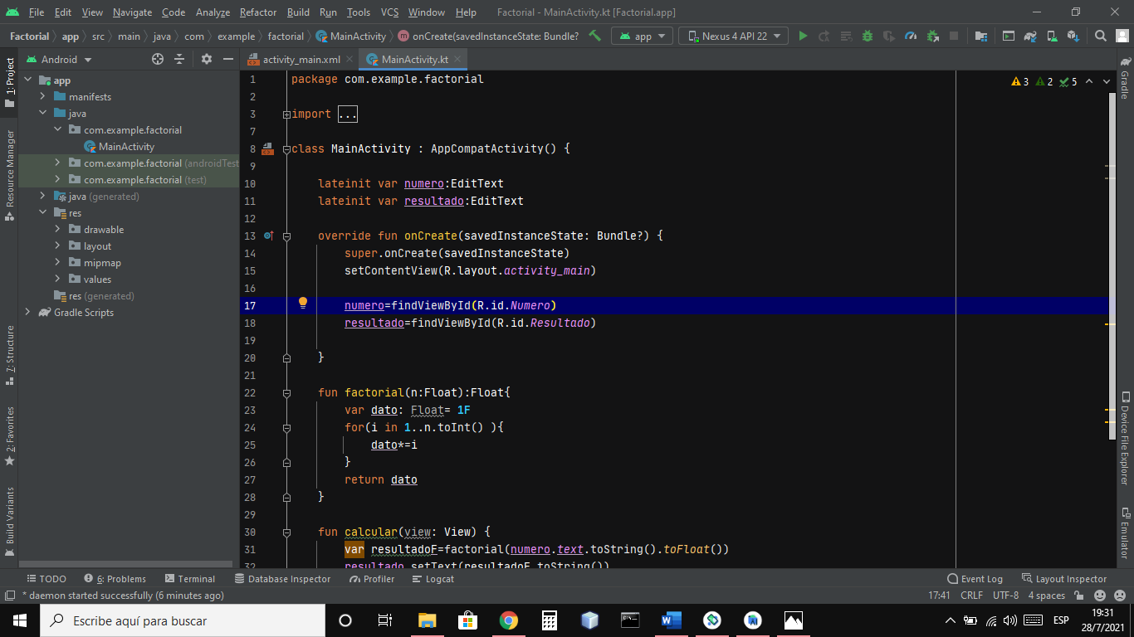

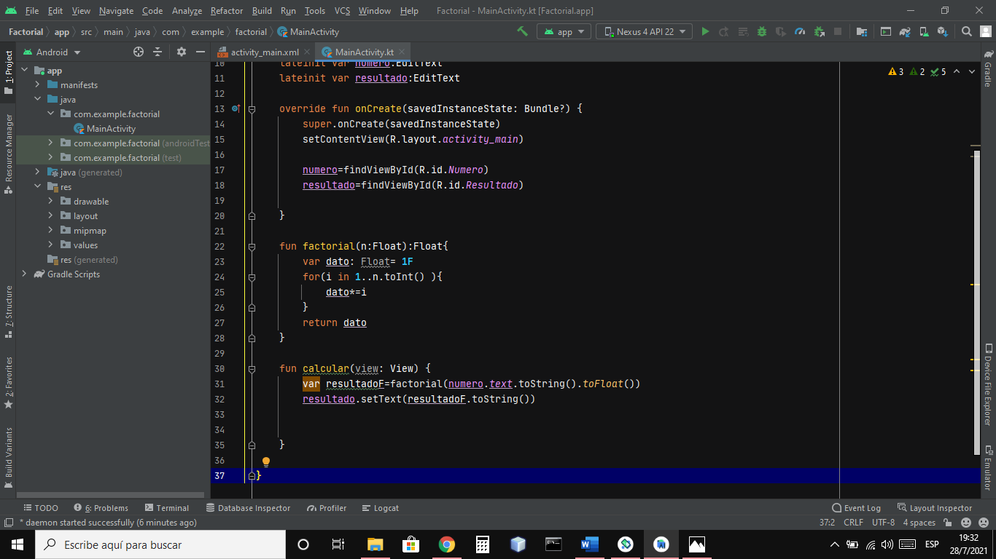

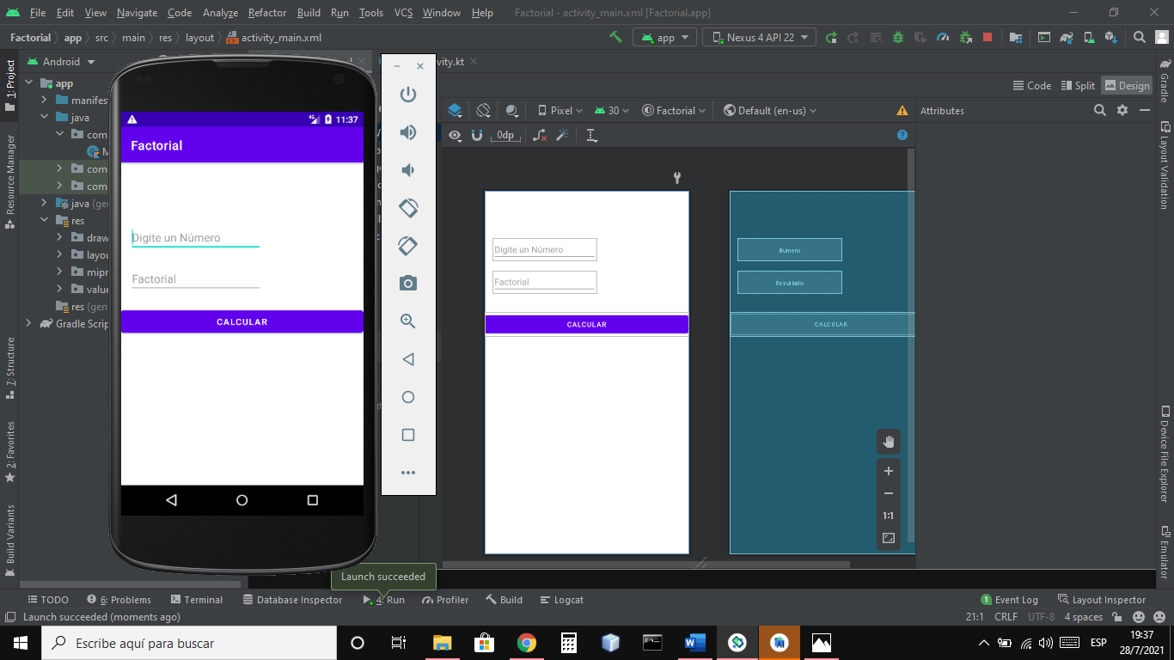

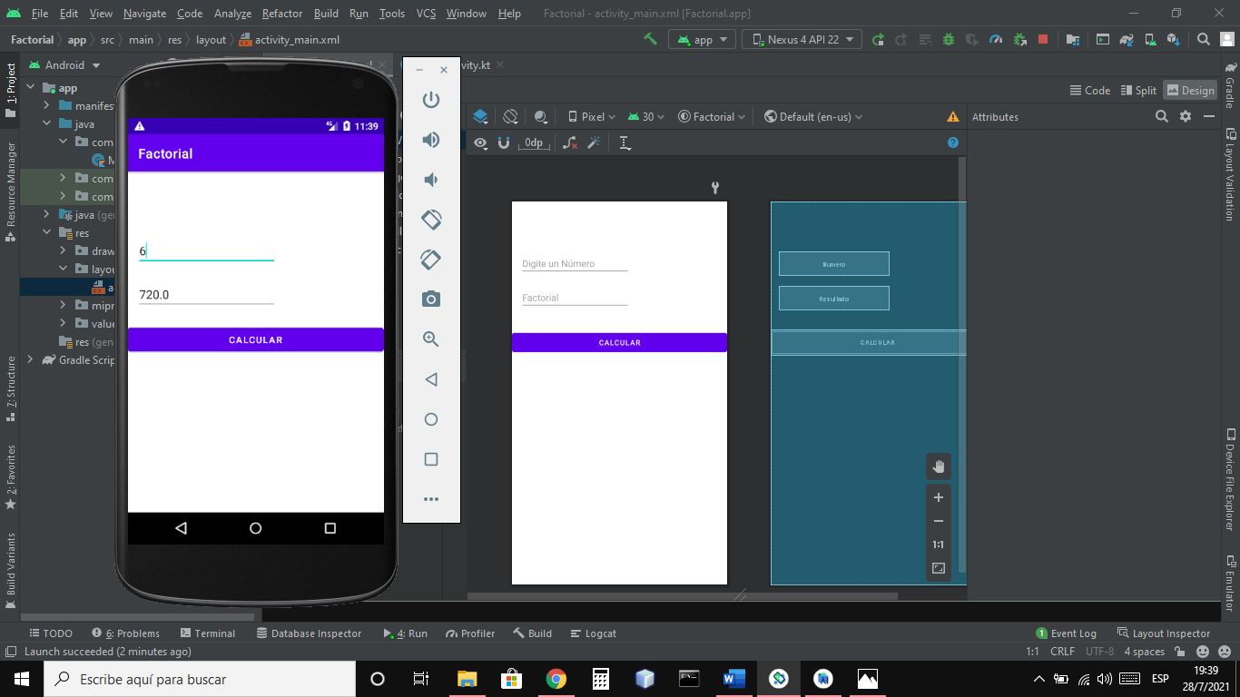

**Reflexión**: hoy tuve que crear una aplicación en Kotlin que calcule el factorial de un número, también hay que crear un cronometro con hilos, en lo que respecta al cronometro tendré que desarrollarlo mañana por cosa de tiempo.